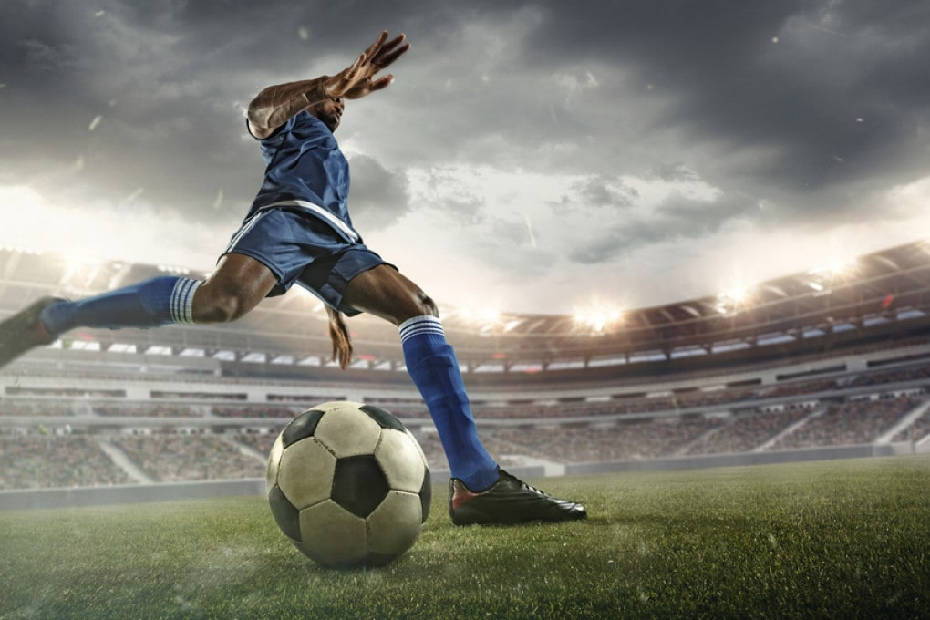
Le Football

Le football est le sport le plus aimé et pratiqué en Italie et aussi le plus suivi. Il est divisé en 4 catégories: Serie A et B et Serie C et D. Les équipes de Serie A-B (formées de grands clubs qui comptent des joueurs professionnels) et de Serie C et D (où les joueurs sont amateurs, c'est-à-dire qu'ils ont un autre métier, en plus de celui de footballeur). Chaque année, il y a un tournoi national et régional dont les matchs se déroulent pour la plupart le dimanche et sont également très populaires à la télévision.
La saison de football de Serie A et B dure neuf mois, de septembre à juin, et se termine par la conquête du « Scudetto », un écusson tricolore en forme de bouclier, que les joueurs de l'équipe championne d'Italie porteront sur le maillot la saison suivante. Pendant cette période, de nombreux Italiens passent le dimanche après-midi au stade pour regarder le match et encourager leur équipe favorite. Ceux qui ne vont pas au stade peuvent aussi suivre leur équipe à la télévision, parfois même en direct.
Le vainqueur du plus haut niveau revendique le titre de Champion d'Italie.
Les équipes de Serie A, en plus d'avoir des noms officiels, sont souvent appelées avec des surnoms qui dérivent des couleurs de leurs maillots. Par exemple, les joueurs de la Fiorentina s'appellent aussi "I Viola", ceux de Milan "I Rossoneri", ceux de l'Inter "I Nerazzurri" et ceux de la Roma "I Giallorossi".
Les équipes de football de Serie A les plus importantes et les plus anciennes sont : à Milan , Inter et Milan; à Turin, Juventus et Turin; à Rome, Latium et Rome; à Gênes, Sampdoria et Gênes. A côté de ces équipes, qui se retrouvent deux fois par an pour un match direct et donnent vie à l'événement le plus cher du championnat, "le derby de la ville", il y a d'autres équipes importantes, comme Napoli et la Fiorentina qui ont elles aussi un grand nombre de fans passionnés.
Outre les équipes de football pour chaque ville, l'Italie possède une équipe nationale (les Azzurri) qui compte parmi les plus titrées au monde. En fait, les Azzurri ont remporté trois championnats du monde : à Rome en 1934, à Paris en 1938 et à Madrid en 1982. L'équipe nationale est composée des meilleurs joueurs des équipes de la ville, avec une restriction : en équipe nationale, ils doivent nécessairement être de nationalité italienne, tandis que les équipes de la ville achètent souvent aussi des footballeurs étrangers.

Le Cyclisme
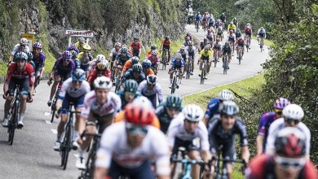

Tout comme le football, le cyclisme est très populaire en Italie et l'événement le plus célèbre est le “Giro d'Italia”, une course par étapes qui traverse toute la péninsule et se déroule chaque année entre fin mai et les premiers jours de juin. A cette compétition participent non seulement des athlètes italiens, mais aussi des cyclistes du monde entier.
Les cyclistes les plus connus sont : Fausto Coppi, Felice Gimondi, Moser, Saronni, Vincenzo Nibali, Marco Pantani, Mario Cipollini.

La course automobile
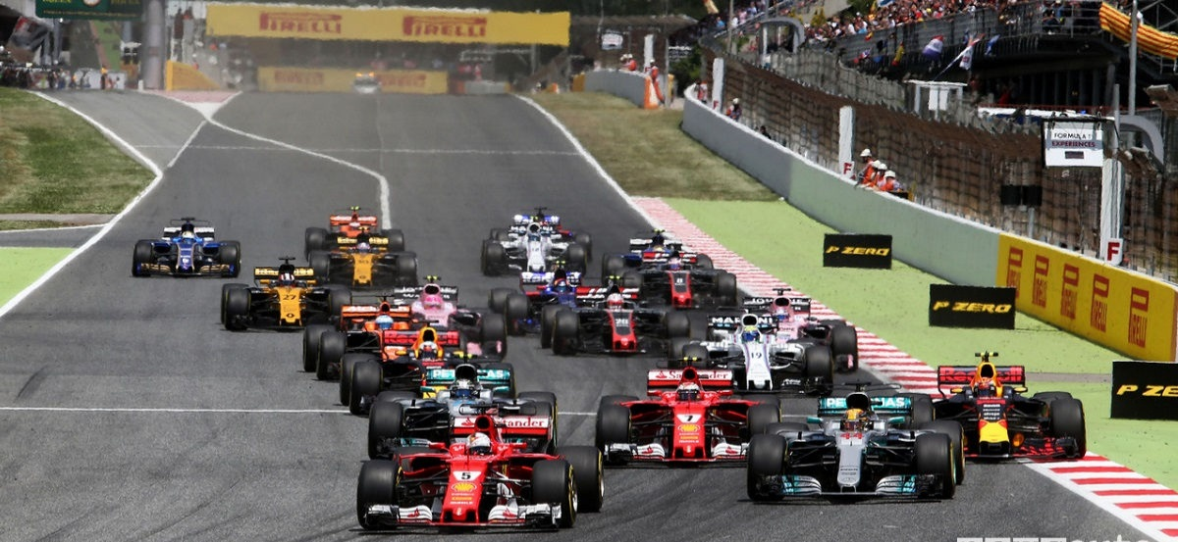

La course automobile est une autre passion des Italiens. En fait, le championnat du monde de Formule 1 est très populaire, généralement diffusé en direct à la télévision. Dans ce championnat, les Ferrari, appelées les "rouges" de Maranello (une petite ville de la province de Modène, où sont construites ces fameuses voitures de course) ont participé à toutes les éditions : elles ont gagné plusieurs fois le titre pour pilotes et celui réservé aux constructeurs.
Les pilotes des Ferrari les plus connus ont été pendant des années: Niki Lauda, Gilles Villeneuve, Schumacher, Leclerc etc…

Le Tennis
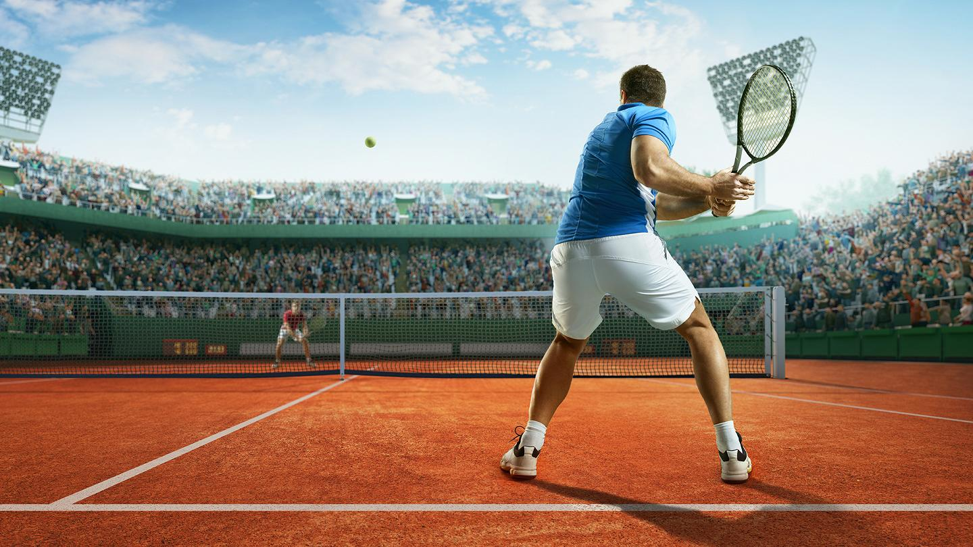

Le tennis est devenu le troisième sport pour le nombre de fans et le quatrième au total pour le nombre de pratiquants en Italie. Il est davantage pratiqué par les hommes (67%) que par les femmes (33%), notamment les jeunes entre 20 et 30 ans qui pratiquent ce sport. Le joueur de tennis le plus célèbre actuellement est Matteo Berrettini.
.

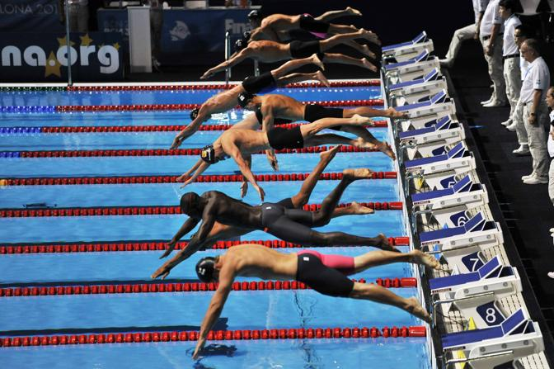
La Natation

La natation est l'un des sports les plus pratiqués par les Italiens, surtout par les très jeunes ; beaucoup parviennent à trouver du temps pour pratiquer au moins une heure d'activité physique. Les nages les plus populaires sont : le dos libre et la brasse. L’Italie a gagné de nombreuses médailles pendant les championnats du monde et européens de natation.
Les champions italiens de natation sont : Nicolò Martinenghi et Federica Pellegrini.

